Федеральное государственное бюджетное научное учреждение
«Томский национальный исследовательский медицинский центр Российской академии наук» «Научно-исследовательский институт кардиологии»

ПЛАН НАБЛЮДАТЕЛЬНОГО ИССЛЕДОВАНИЯ

Специальность: 14.01.05 – кардиология.

Научный руководитель (главный исследователь):

Исследователь (со-исследователь):

1 Цель и задачи исследования
Цель:
Задачи:

Для решения поставленных задач планируется провести когортное проспективное наблюдательно исследование пациентов с (нозология)

2 Длительность исследования (сроки проведения исследования) – ____сроки наблюдения (1 год).
3 Характеристика обследуемых
В исследовании планируется включить больных _____ (количество) с диагнозами__________. На основании каких документов и критериев будет поставлен диагноз (привести руководящие, нормативные документы)
Возраст пациентов.
Охарактеризовать контингент – дети, пожилые, беременные и т.д.
Охарактеризовать контрольную группу.

4. Методология исследования

4.1Тип исследования: наблюдательное, аналитическое, когортное, проспективное.

4.2 Критерии включения субъектов.

4.3 Критерии включения:
- Состоявшееся до включение в исследование назначение какого-либо препарата или вмешательства (коронарное шунтирование или сочетание коронарного шунтирования с хирургической реконструкцией и т.д).
- подписанное информированное согласие на участие в исследовании

(NB! Участие пациента заключается не в приёме препарата, а в предоставлении согласия на обработку персональных данных)

4.4. Критерии исключения субъектов.

-….
- отказ от подписи информированного согласия.
5. План исследования
Визиты с описанием процедур и лечебных мероприятий на каждом визите. описание последовательности и продолжительности всех периодов исследования, включая период последующего наблюдения, если таковой предусмотрен.
Пример
Визит 1 – включение в исследование, подписание информированного согласия.
Визит 2 – через 2 недели: проведение ЭхоКГ, взятие крови на обследование.
Визит 3 – через 1 месяц: назначение терапии.
Визит 4 – через 3 месяца: оценка состояния, эффективности терапии, ЭхоКГ …, кровь на исследование.
Визит 5 – оценка состояния, эффективности терапии, ЭхоКГ, кровь на исследование.
Визит 6 – окончание исследования.
Исключение из исследования (если применимо). Возможно представление в виде схемы.
Номер визита | Визит 1 | Визит 2 | Визит 3 | Визит 4 | Визит 3
Месяц наблюдения
Процедуры исследования:
Информированное согласие | Х
Медицинский, хирургический, семейный анамнез | Х
Демографические данные | Х
Оценка по критериям включения/исключения | Х
Общий медицинский осмотр | Х
Биохимический и общий анализ крови | Х | Х | Х | Х | Х
Инструментальные исследования (ЭГК, ЭхоКГ, …) | Х | Х | Х | Х | Х
Рандомизация
Вмешательство |  | Х
Клинические события, используемые для оценки эффективности |  |  | Х | Х | Х
Оценка НЯ |  | Х | Х | Х | Х
Доп.методы исследования и т.д. (описать) |  | Х | Х | Х | Х

Блок-схема исследования (пример):

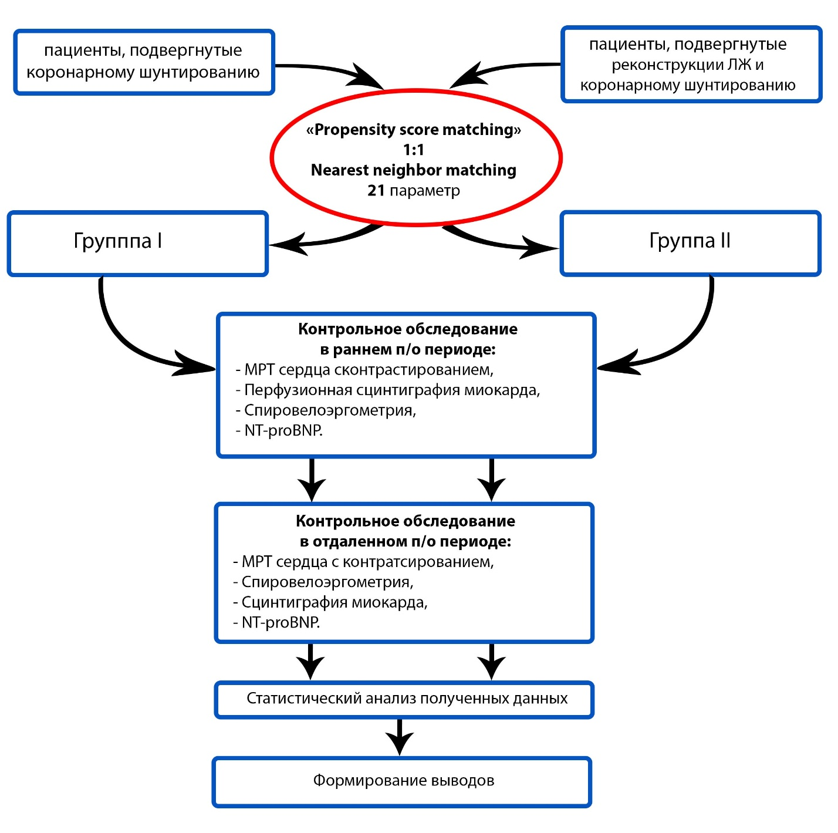
5.2 Основные методы исследования

Процедуры настоящего исследования включают сбор и регистрацию персональных данных (информацию об исходных данных и результатах последующего наблюдения) в соответствии с рутинной практикой ведения пациентов с данным заболеванием.
NB! В протоколе исследования должно быть прописано взаимодействие со специалистами здравоохранения.
6. Оценка эффективности
6.1 Перечень параметров эффективности (первичныеи вторичные конечные точки эффективности).
6.2 Методы и сроки оценки, регистрации и анализа параметров эффективности.
7. Оценка безопасности
Поскольку не будет проводиться никаких медицинских исследований либо вмешательств в дополнение к тому, что пациент должны получить при стандартном обследовании и лечении, участие в данном исследовании не влечет никаких рисков и угроз для пациента.
Будут анализироваться конечные точки безопасности стандартного лечения при данной нозологии
8. Статистический анализ
8.1 Описание статистических методов, которые предполагается использовать, включая сроки каждого планируемого промежуточного анализа.
8.2 Планируемое количество субъектов. Обоснование размера выборки, включая рассуждения или вычисления для обоснования статистической мощности исследования и клинической правомерности исследования.
8.3 Применяемый уровень значимости.
8.4 Критерии прекращения исследования.
8.5 Процедуры учета отсутствующих, не подлежащих анализу и сомнительных данных.
8.6 Процедуры сообщения о любых отклонениях от первоначального статистического плана (все отклонения от первоначального статистического плана должны быть описаны и обоснованы в протоколе и/или финальном отчете об исследовании).
8.7 Отбор субъектов для анализа (например, все рандомизированные субъекты, все субъекты, получившие хотя бы одну дозу исследуемого препарата, все субъекты, соответствующие критериям отбора, субъекты, данные которых пригодны для оценки).
9. Прямой доступ к первичным данным/документации.
Указание в протоколе на обязанность исследователей/организаций не препятствовать прямому доступу к первичным данным/документации для проведения связанных с исследованием мониторинга, аудита, этической экспертизы, а также инспекции со стороны уполномоченных органов.
Исследователи могут предоставить доступ к медицинской информации содержащей персональные данные представителям спонсора, сотрудникам контролирующих органов и организаций, аудиторам, независимым этическим комитетам. Такой доступ предоставляется только в том случае, если это необходимо для проверки относящейся к исследованию деятельности и документации, проводимой для подтверждения соответствия этой деятельности, а также процедур сбора, анализа и представления данных протоколу исследования, соответствующим нормативным требованиям и утвержденным стандартным операционным процедурам спонсора, а также для контроля соблюдения прав пациентов – участников исследования. Все лица, получающие право доступа к Вашим персональным данным, обязаны в соответствии с законодательством Российской Федерации соблюдать конфиденциальность в отношении таких данных.
10. Контроль качества и обеспечение качества. Указание на то, что аудиторам, представителям Комиссии по вопросам этики и специалистам и экспертам экспертной организации будет предоставляться прямой доступ к материалам клинического исследования (первичной документации, ИРК и другим материалам).
11. Этические и правовые вопросы исследования:
Исследование будет одобрено комитетом по биомедицинской этике при НИИ кардиологии Томского НИМЦ
Все пациенты должны подписать форму информированного согласия, позволяющую использовать информацию об их обследовании и лечении в научных целях с последующей публикацией материалов в открытой печати. Исследование будет проводиться в соответствии с действующей версией Хельсинской декларации, положениями Национального стандарта РФ ГОСТ Р52379-2005 о Надлежащей клинической практике от 01 апреля 2006, Приказом Министерства здравоохранения РФ от 1 апреля 2016 г. № 200н “Об утверждении правил надлежащей клинической практики” и положениями Качественной Клинической Практики (GCP).

12. Описывается процедура информирования субъектов исследования и способ получения от них письменного согласия ( в соответствии со стандартами GCP)
13 Работа с данными и ведение записей.
Правила обращения с данными (На каждого больного по результатам комплексного обследования будет заполнена разработанная «Индивидуальная регистрационная карта», которая будет включать в себя полученные результаты). Порядок и сроки хранения документов клинического исследования; соблюдение конфиденциальности информации о пациентах и полученных данных.
(Оператором персональных данных является НИИ кардиологии ТНИМЦ, и все персональные данные будут вноситься на сервер НИИК ТНИМЦ, обеспечивающий конфиденциальность посредством использования присвоенного пациенту идентификационного кода. Все данные будут храниться в закрытых шкафах для документов и в компьютерах НИИ кардиологии ТНИМЦ с ограниченным доступом.). В процессе исследования будут реализованы общие правила защиты данных и “право на удаление персональных данных” )

14 Финансирование и страхование
Финансирование –бюджетное (за счёт средств НИИ кардиологии Томского НИМЦ, № прикладной или фундаментальной темы, Госзадания и т.п.)
15 Публикации
все права на публикацию принадлежат НИИ кардиологии Томского НИМЦ.

